CONVOCATORIA DE PRUEBAS DE septiembre

Ciclo Formativo de Grado MEDIO

GRUPO: IEA (Curso 1º)

MÓDULO | DIA | HORA | AULA | OBSERVACIONES
AUTOMATISMOS INDUSTRIALES | 01-sept | 12:00 a 14:00 | Aula 216 | Examen global.  Presentar actividades de recuperación.
ELECTRÓNICA | 01-sept | 10:00 a 11:00 | Aula 302 | Examen global (todos los contenidos)
IEAER | 01-sept | 8:40 – 10:00 | Aula 216 | Examen global
ELECTROTECNIA | 02-sept | 12:00 a 14:00 | Aula 216 | Examen global
FOL | 02-Sept | 8:40 a 10:00 | Aula 216 | Examen teórico y práctico.  Presentar actividades
IEI | 02-Sept | 10:00 a 12:00 | Aula 216 | Examen global teórico y práctico

En Salamanca a 15 de junio de 2022

Fdo.: Juan Carlos Sánchez Martín
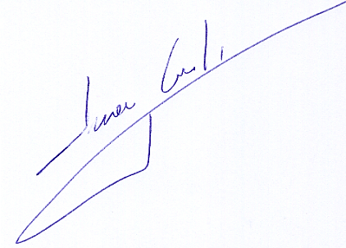
Tutor de 1º IEA

Calle Colombia, num. 42 - Teléfono 923186961 - Fax 923186962 – 37003 SALAMANCA www.riotormes.com Correo electrónico: 37013341@educa.jcyl.es

